*Исламов Радмир ПИН-23*

**Отчет по лабораторной работе №7**

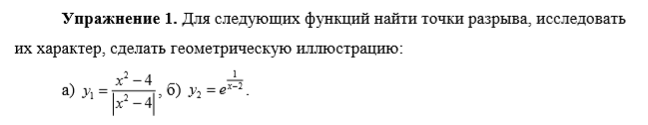

а) Функция терпит разрыв, когда знаменатель равен нулю. Это происходит при x=2, x=-2.

clc, clear

hold on, grid on

syms x y

y1=@(x) (x^2-4)/abs(x^2-4);

fplot (y1, [-3 3 -5 5], '.')

xlabel('X'),ylabel('Y')

line([-4 6],[0 0],'Color','black')

line([0 0],[-10 10],'Color','black')

title('y1=(x^2-4)/abs(x^2-4)')



Видно, что пределы слева и справа в этих точках существуют и не равны между собой. Следовательно, это разрыв первого рода.

б) Функция терпит разрыв, когда знаменатель степени становится равным нулю. Т.е. при x=2.

clc, clear

hold on, grid on

syms x y

y2=@(x) (exp(1)^(1/(x-2)));

fplot (y2, [-6 6 -2 10], '.')

xlabel('X'),ylabel('Y')

line([-6 6],[0 0],'Color','black')

line([0 0],[-10 10],'Color','black')

title('y2=exp(1)^(1/(x-2))')



Т.к. один из односторонних пределов в точке 2 справа бесконечен => функция имеет разрыв второго рода.

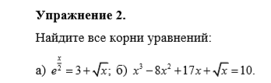

clc, clear

hold on, grid on

syms x y

fplot (@(x) exp(1)^(x/2), [0 100 -2 100], 'r')

fplot (@(x) 3+sqrt(x), [0 100 -2 100],'g')

xlabel('X'),ylabel('Y')

line([0 100],[0 0],'Color','black')

line([0 0],[-2 100],'Color','black')

legend('exp(1)^(x/2)','3+sqrt(x)')

%Исходя из поведения графиков,

%будем рассматривать значения x на

%интервале [2, 5]

fzero(@(x) 3+sqrt(x)-exp(1)^(x/2), [2 5])

ans = 3.1236



clc, clear

hold on, grid on

syms x y

fplot (@(x) x^3-8*x^2+17*x+sqrt(x), [-4 15 -1 20], 'r')

fplot (@(x) 10, [-4 15 -1 20],'m')

xlabel('X'),ylabel('Y')

line([-10 15],[0 0],'Color','black')

line([0 0],[-10 20],'Color','black')

legend('y=x^3-8*x^2+17*x+sqrt(x)','y=10')

%Исходя из поведения графиков, уравнение имеет три корня

x1=fzero(@(x) x^3-8*x^2+17*x+sqrt(x)-10, [0 2])

x2=fzero(@(x) x^3-8*x^2+17*x+sqrt(x)-10, [2 3])

x3=fzero(@(x) x^3-8*x^2+17*x+sqrt(x)-10, [4 5])

x1 = 0.8173

x2 = 2.4244

x3 = 4.7934



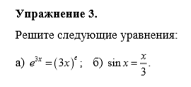



clc, clear

ans1=solve('exp(3*x)=(3*x)^exp(1)')

subplot(1,2,1)

hold on, grid on

fplot (@(x) exp(3*x), [-4 5 -2 10], 'r')

fplot (@(x) (3*x)^exp(1), [-4 5 -2 10])

xlabel('X'),ylabel('Y')

line([-10 15],[0 0],'Color','black')

line([0 0],[-10 20],'Color','black')

legend('y=exp(3*x)','y=(3*x)^exp(1)')

subplot(1,2,2)

hold on, grid on

fplot (@(x) sin(x), [-5 5 -2 2], 'r')

fplot (@(x) x/3, [-5 5 -2 2], 'g')

xlabel('X'),ylabel('Y')

line([-10 15],[0 0],'Color','black')

line([0 0],[-10 20],'Color','black')

legend('y=sin(x)','y=x/3')

ans2=solve('sin(x)=x/3')

ans1 =

matrix([[0.16060456040024008747067517728081*i - 0.21000307963796670821089617020118]])

ans2 = matrix([[0]])

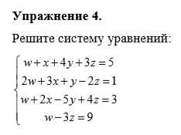clc, clear

ans=solve('w+x+4*y+3*z=5','2*w+3*x+y-2*z=1',...

'w+2*x-5*y+4*z=3','w-3*z=9')

w=ans.w

x=ans.x

y=ans.y

z=ans.z

ans =

w: [1x1 sym]

x: [1x1 sym]

y: [1x1 sym]

z: [1x1 sym]

w =1404/127

x =-818/127

y =-53/127

z =87/127

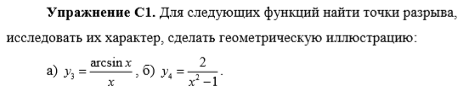

А) Как видно из графика, точка х=0 является устранимой точкой разрыва.

clc, clear

hold on

x=-1:0.02:1;

y=asin(x)./x;

plot(x,y,'r-','linewidth',2);

axis([ -1.5 1.5 0.5 2])

grid on

xlabel('X'),ylabel('Y')

line([-6 6],[0 0],'Color','black')

line([0 0],[-10 10],'Color','black')

title('y3=asin(x)/x')



Б) Получили разрыв второго порядка в точках x=1 и x =-1 так как пределы справа и слева равны бесконечности и минус бесконечности.

clc, clear

hold on,grid on

y2='2/(x^2-1)';

fplot(y2,[-0.99 0.99 -5 5]);

fplot(y2,[-5 -1.001 -5 5]);

fplot(y2,[1.001 5 -5 5]);

axis equal

xlabel('X'),ylabel('Y')

line([-6 6],[0 0],'Color','black')

line([0 0],[-10 10],'Color','black')

title('y4=2/(x^2-1)')





clc, clear

grid on,hold on

y1='x^2-5*x*sin(3*x)+3'

fplot(y1, [-10 10]);

line([-20 20],[0 0],'color','k')

line([0 0],[-20 160],'color','k')

xlabel('X'),ylabel('Y')



По графику видно, что уравнение имеет 4 корня

Найдя 2 корня слева, найдём и 2 корня справа, так как график симметричен относительно оси Oy.

x1=fzero(y1,[-3 -2.5])

x2=fzero(y1,[-2.5 -2])

x3=-x1

x4=-x2

x1 = -2.8435

x2 = -2.3656

x3 = 2.8435

x4 = 2.3656

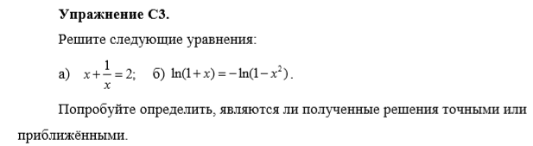

clc, clear

ans1=solve('x+1/x-2')

ans2=solve('log(1+x)+log(1-x^2)')

vpa(ans2)

ans1 =1

ans2 =

0

5^(1/2)/2 - ½

ans =

0

0.61803398874989484820458683436564

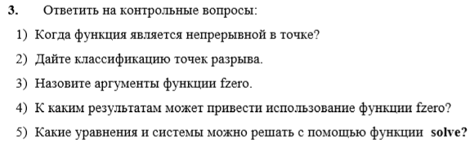

1)Когда предел справа равен пределу слева и равен значению функции в этой точке.

2) Устранимые, первого рода, 2-го рода

3) Сама функция и промежуток, на котором эта функция меняет знак.

4) Поскольку fzero не проверяет функцию на непрерывность, то применение fzero в некоторых случаях может привести к парадоксальным (на первый взгляд) результатам

5) С помощью функции solve можно решать системы уравнений с одинаковым количеством уравнений и переменных.